Лабораторная работа №3

Дискреционное разграничение прав в Linux. Два пользователя

Смирнов Артем Александрович"

Содержание

# Цель работы

Получение практических навыков работы в консоли с атрибутами файлов для групп пользователей.

# Выполнение лабораторной работы

1. В установленной при выполнении предыдущей лабораторной работы операционной системе создам учётную запись пользователя guest (использую учётную запись администратора).
2. Задам пароль для пользователя guest (использую учётную запись администратора): passwd guest.

* Пользователь создан в прошлой лабораторной работе.
* 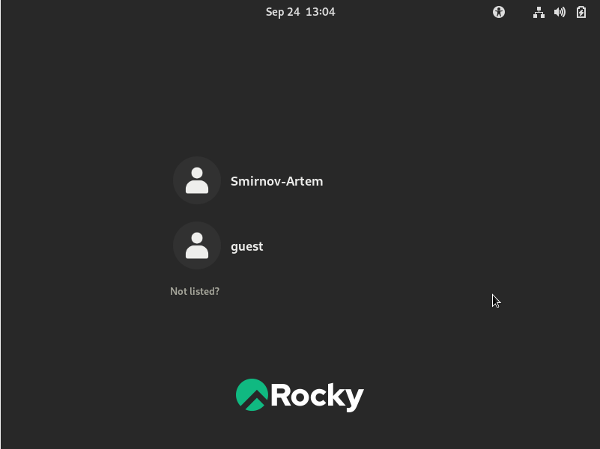

1. Аналогично создам второго пользователя guest2.

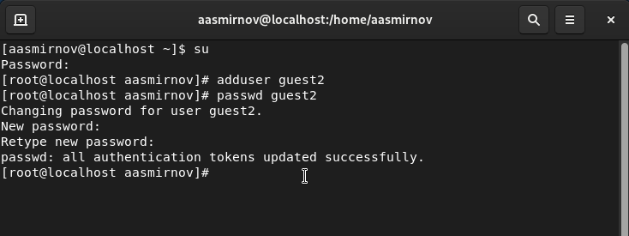

1. Добавим пользователя guest2 в группу guest: gpasswd -a guest2 guest

* 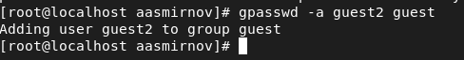

1. Осуществите вход в систему от двух пользователей на двух разных консолях: guest на первой консоли и guest2 на второй консоли.

* 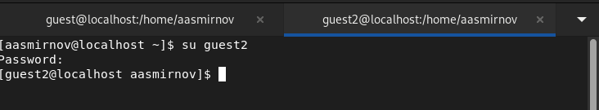

1. Для обоих пользователей командой pwd определите директорию, в которой вы находитесь. Сравните её с приглашениями командной строки.

* 
* 

1. Уточните имя вашего пользователя, его группу, кто входит в неё и к каким группам принадлежит он сам. Определите командами groups guest и groups guest2, в какие группы входят пользователи guest и guest2. Сравните вывод команды groups с выводом команд id -Gn и id -G.

* 
* 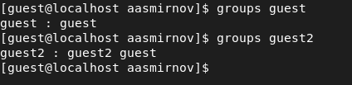
* 
* 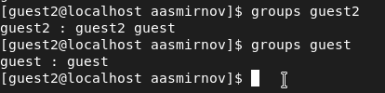
* Сравню вывод команды groups с выводом команд id -Gn и id -G.  
  Первая команда выводит на экран группы пользователя, но без уточнения к  
  какому пользователю относятся группы, т.к. команды работаю только для  
  пользователя, через которого открыта консоль. Вторая команда выводи код группы  
  пользователя.
* 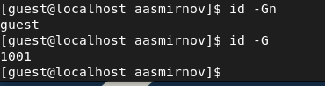
* 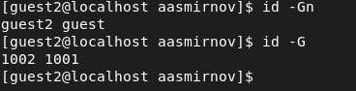

1. Сравните полученную информацию с содержимым файла /etc/group. Просмотрите файл командой cat /etc/group.

* Для guest:
* 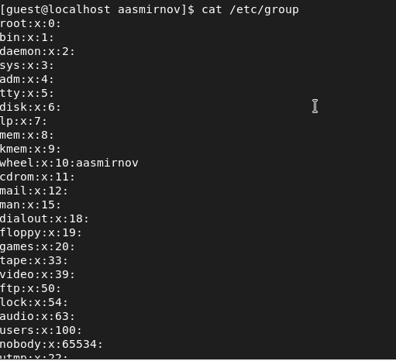
* 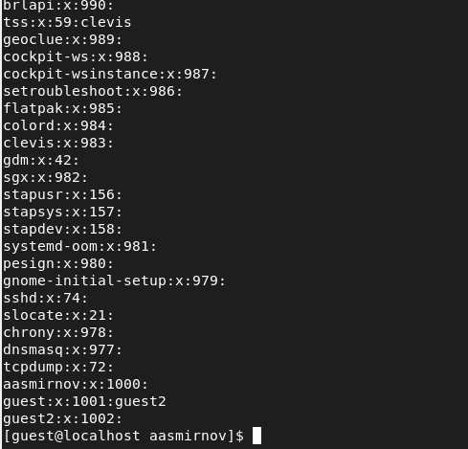
* Для guest2:
* 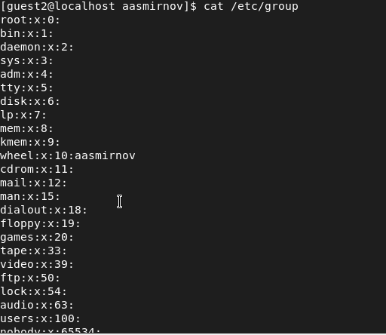
* 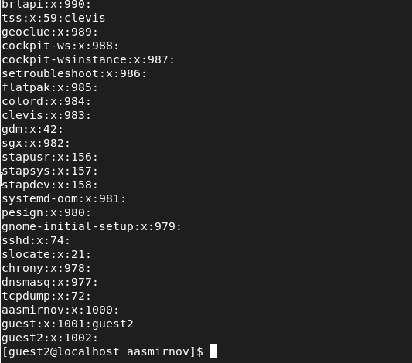

1. От имени пользователя guest2 выполните регистрацию пользователя guest2 в группе guest командой newgrp guest.

* 

1. От имени пользователя guest измените права директории /home/guest, разрешив все действия для пользователей группы: chmod g+rwx /home/guest.

* fig:

1. От имени пользователя guest снимите с директории /home/guest/dir1 все атрибуты командой chmod 000 dirl и проверьте правильность снятия атрибутов.

* 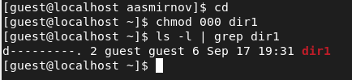

1. Меняя атрибуты у директории dir1 и файла file1 от имени пользователя guest и делая проверку от пользователя guest2, заполните табл. 3.1, определив опытным путём, какие операции разрешены, а какие нет. Для этого создам скрипты и перенесу их директории guest и guest2.

Полученная таблица не совпадает с таблицей из прошлой  
лабораторной работы, поскольку члены группы не имеют права изменять  
атрибуты файла. Для остальных операций члену группы нужны такие же  
права, как у владельца.

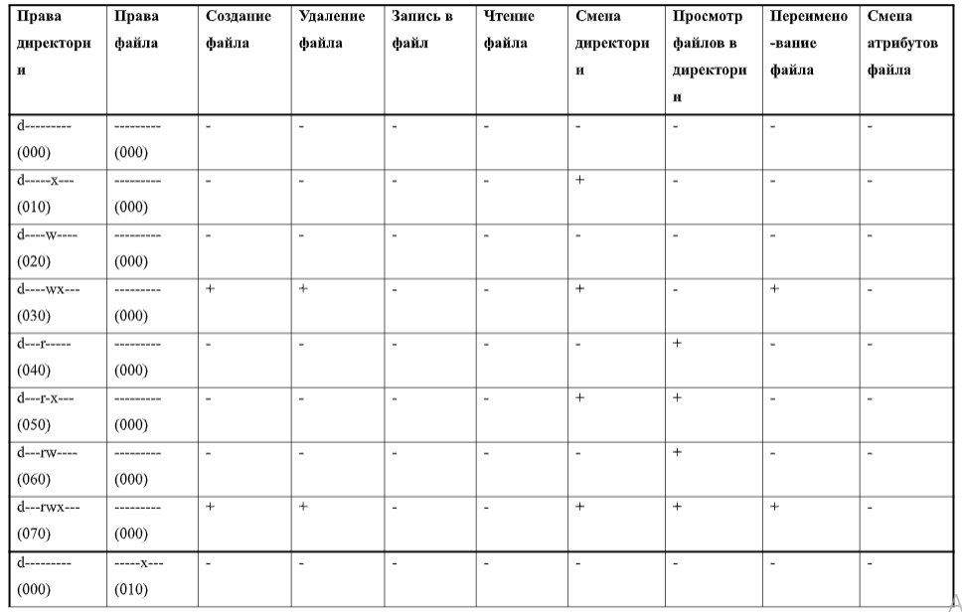

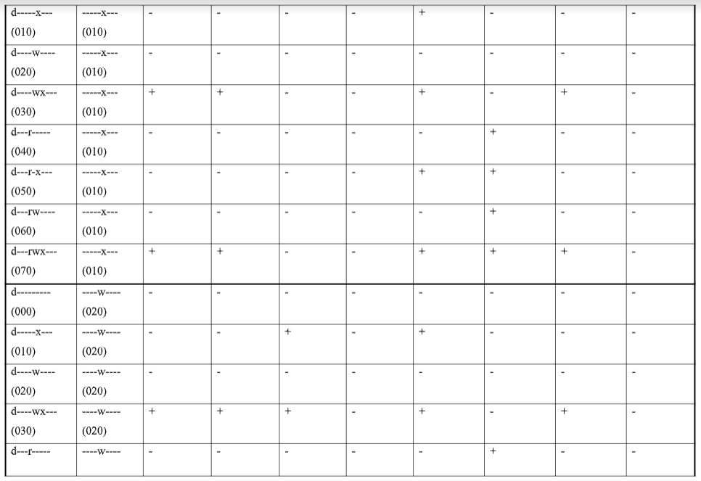

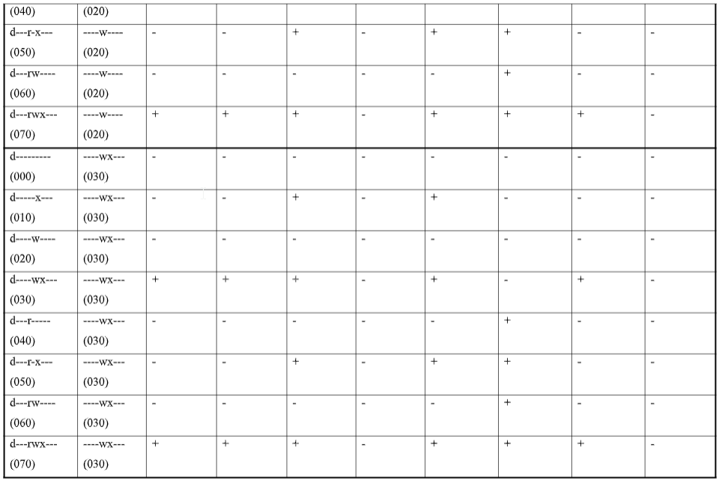

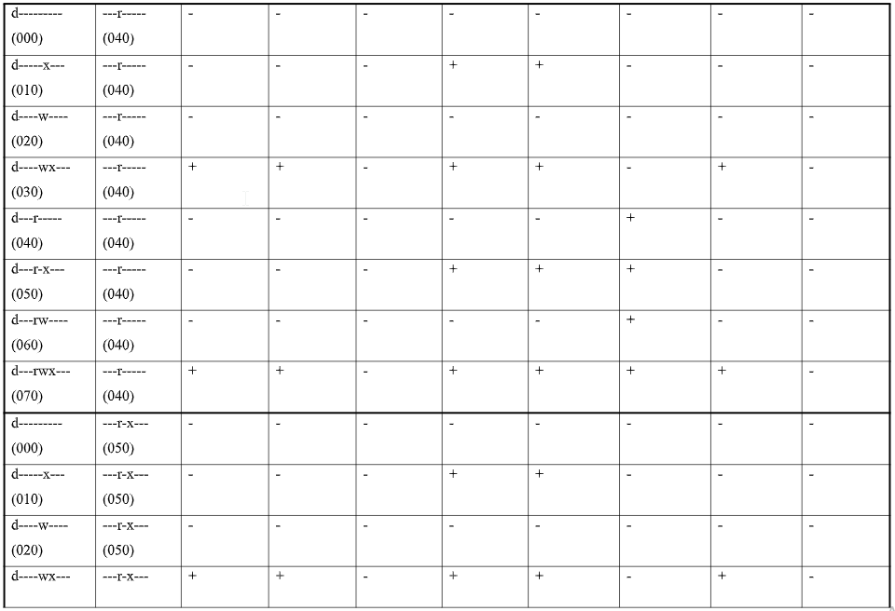

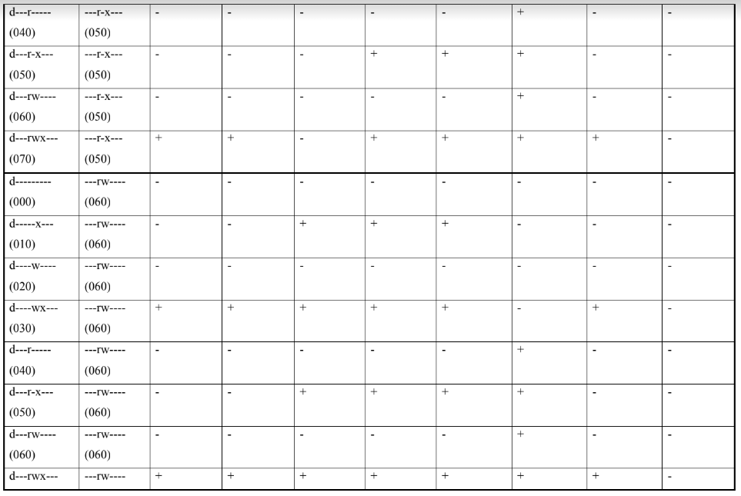

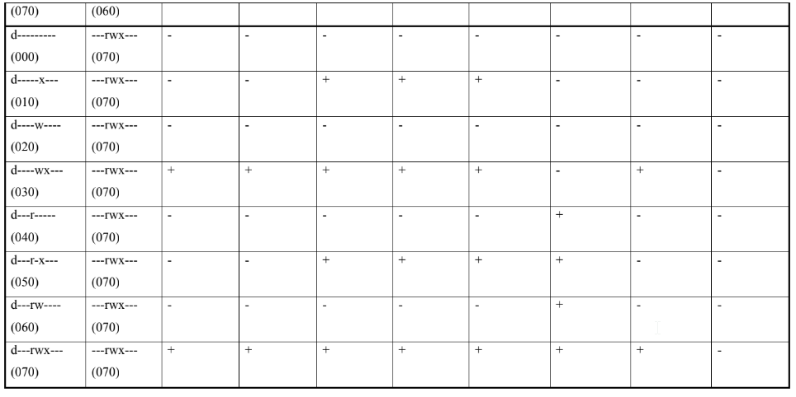

На основании заполненной таблицы выше определю те или иные минимально  
необходимые права для выполнения пользователем guest2 операций внутри  
директории dir1 и заполню таблицу:

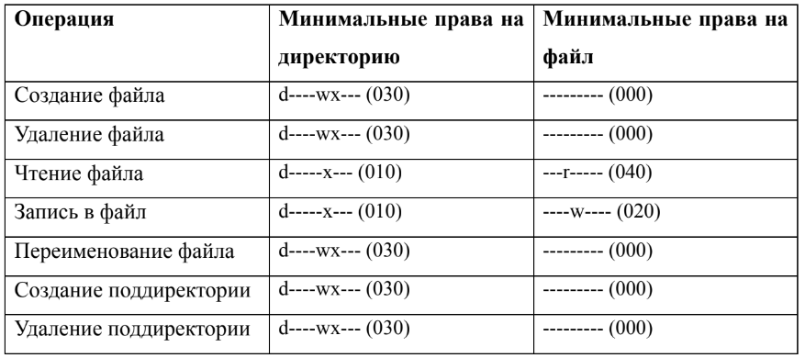

### Вывод

В ходе данной лабораторной работы мы получили практические навыки работы в консоли с атрибутами файлов для групп пользователей.

# Список литературы

* [Кулябов Д. С., Королькова А. В., Геворкян М. Н Лабораторная работа №3](https://esystem.rudn.ru/pluginfile.php/1651749/mod_resource/content/4/003-lab_discret_2users.pdf)